УДК 621.318.562:629.735.064.5
Ю.Т.Гуз

СИСТЕМАТИЗАЦИЯ ТИПОВ И ВИДОВ ОТКАЗОВ ЭЛЕКТРОМАГНИТНЫХ СИСТЕМ АВИАЦИОННОГО ОБОРУДОВАНИЯ И ОПРЕДЕЛЕНИЕ УПРУГИХ СВОЙСТВ ЭЛЕМЕНТОВ КОНТАКТНО-УПРУГОЙ СИСТЕМЫ
Статья посвящена вопросам контроля, диагностирования и прогнозирования электромагнитных систем авиационного оборудования путем систематизации типов и видов отказов электромагнитных систем и определению косвенным методом упругих свойств элементов контактно-упругой системы с нахождением оптимальных информационных параметров и оценки технического состояния электромагнитных изделий.
При постановке задачи разработки методики, алгоритмов технологии и математического обеспечения для контроля и диагностики ЭМС авиационного оборудования следует учитывать основные виды отказов.
В основу исследований положена классификация распределения отказов и неисправностей: по группам (подсистем) и до элемента (системы) на два характерных состояния: внезапные (катастрофические) отказы и постепенные (параметрические) отказы.
Отказы ЭМС целесообразно подразделить на три основные группы:
- Отказы подвижной и контактной системы;
- Отказы магнитной системы;
- Отказы электрической системы.
Анализ систематизации типов и видов отказов в каждой из подсистем ЭМС свидетельствует о достаточно большом числе идентификации состояний элементов, что в свою очередь свидетельствует о сложности подлежащих разработке методики и технологии КДП ЭМС.
Для этого необходимо рассмотреть в общем виде задачу об определении упругих свойств подвижной и контактной системы.
В работе приведено постановку и решение задачи идентификации упругих свойств нормально-замкнутых, нормально-разомкнутых контактов и возвратной пружины по определенной некоторым образом кусочно-линейной механической характеристики ЭМС. Задача решена методами линейной алгебры. Применение полученных результатов позволит определять жесткость элементов контактно-упругой системы, а также контактные усилия нормально-замкнутых и нормально-разомкнутых контактов и иметь объективную информацию о причинах: дребезга контактов, возрастания переходного сопротивления контактов. Показана предпочтительность реализации разработанного алгоритма идентификации на микропроцессорной технике. Задача иллюстрирована примером с разработанной математической моделью определения упругих свойств элементов контактно-упругой системы ЭМС.
Определение упругих свойств элементов контактно-упругой системы реле является актуальной задачей, поскольку позволяет получить в процессе диагностики объективную информацию о причинах дребезга, возрастания переходного сопротивления контактов, а также наличии сваривания контактов [1].
Будем полагать известными координаты начала и конца трех отрезков, составляющих кусочно-линейную механическую характеристику реле [2]. М^{ПР} (Рис.1). Определению подлежат управления момента возвратной пружины, М^{ВП}, нормально-замкнутого М^{НЗК} и нормально-разомкнутого М^{НРК} контактов реле.
Обозначим координаты точек 1, 2, 3 и 0 механической характеристики следующим образом: т.1($ϕ$, М₁^{ПР}); т.2.( $ϕ$₂, М₂^{ПР}); т.3.( $ϕ$3, М₃^{Пр}), т.4($ϕ$0, М₄^{ПР}).
Уравнение искомых зависимостей будем искать в виде:
$\begin{aligned}М^{\text{НРК}}=а_{1}ϕ+в_{1} (1) \\ М^{\text{ВП}}=а_{1}ϕ+в_{2} (2) \\ М^{\text{НЗК}}=а_{1}ϕ+в_{3} (3)\end{aligned}$
Из Рис.1. следует, что на отрезках [$ϕ$₁, $ϕ$₂], [$ϕ$₂, $ϕ$₃] и [$ϕ$₃,$ϕ$₀], соответственно, справедливы равенства (4), (5) и (6).
$$\begin{aligned}М^{\text{ПР}}=М^{\text{НРК}}+М^{\text{ВП}} (4) \\ М^{\text{ПР}}=М^{\text{НРК}}+М^{\text{ВП}}+М^{\text{НЗК}} (5) \\ М^{\text{ПР}}=М^{\text{ВП}}+М^{\text{НЗК}} (6)\end{aligned}$$
Определение уравнений отрезков механической характеристики в форме, например (1) дает для каждого из трех участков хода якоря, соответственно систему трех уравнений:
$$\begin{aligned}[ϕ_{1} ϕ_{2}] М^{\text{ПР}}=К_{1}ϕ+(М_{1^{\text{ПР}}}−К_{1}ϕ_{1}), (7) \\ [ϕ_{2} ϕ_{3}] М^{\text{ПР}}=К_{2}ϕ+(М_{2^{\text{ПР}}}−К_{2}ϕ_{2}), (8) \\ [ϕ_{3} ϕ_{4}] М^{\text{ПР}}=К_{3}ϕ+(М_{3^{\text{ПР}}}−К_{3}ϕ_{3}), (9)\end{aligned}$$
где
$$К_{1}=\frac{М_{2^{\text{ПР}}}−М_{1^{\text{ПР}}}}{ϕ_{2}−ϕ_{1}}; К_{2}=\frac{М_{3^{\text{ПР}}}−М_{2^{\text{ПР}}}}{ϕ_{3}−ϕ_{2}}; К_{3}=\frac{М_{4^{\text{ПР}}}−М_{3^{\text{ПР}}}}{ϕ_{4}−ϕ_{0}}\text{.}$$
Подставляя правые части уравнений (1), (2), (3) в уравнения (4), (5), (6) получаем, соответственно, для каждого из трех участков хода якоря:
$$\begin{aligned}[ϕ_{1},ϕ_{2}] М^{\text{ПР}}=(а_{1}+а_{2})ϕ+(в_{1}+в_{2}) (\text{10}) \\ [ϕ_{2},ϕ_{3}] М^{\text{ПР}}=(а_{1}+а_{2}−а_{3})ϕ+(в_{1}+в_{2}−в_{3}) (\text{11}) \\ [ϕ_{3},ϕ_{0}] М^{\text{ПР}}=(а_{2}−а_{3})ϕ+(в_{2}+в_{3}) (\text{12})\end{aligned}$$
Приравнивая правые части уравнений (7) и (10), (8) и (11), (9) и (12) получаем систему (13) из трех уравнений с шестью неизвестными
$$\begin{aligned}К_{1}ϕ+(М_{1^{\text{ПР}}}−К_{1}ϕ_{1})=(а_{1}+а_{2})ϕ+(в_{1}+в_{2}) \\ К_{2}ϕ+(М_{2^{\text{ПР}}}−К_{2}ϕ)=(а_{1}+а_{2}−а_{3})ϕ+(в_{1}+в_{2}−в_{3}) (\text{13}) \\ К_{3}ϕ+(М_{3^{\text{ПР}}}−К_{3}ϕ_{3})=(а_{2}−а_{3})ϕ+(в_{2}−в_{3})\end{aligned}$$
В силу линейности выполняемых приобразований систему уравнений (13) можно решить, разбив ее на две системы уравнений:
$$\begin{aligned}К_{1}=а_{4}+а_{2}, \\ К_{2}=а_{1}+а_{2}−а_{3}, (\text{14}) \\ К_{3}=а_{2}−а_{3},\end{aligned}$$
$$\begin{aligned}С_{1}=в_{1}+в_{2}, \\ С_{2}=в_{1}+в_{2}−в_{3}, (\text{15}) \\ С_{3}=в_{2}−в_{3}\end{aligned}$$
где
$$C_{1}=М^{\text{ПР}}−К_{1}ϕ_{1}; С_{2}=М_{2^{\text{ПР}}}−К_{1}ϕ_{2}; C_{3}=М_{3^{\text{ПР}}}−К_{3}ϕ_{3}\text{.}$$
Решение систем уравнений (14) и (15) дает следующие результаты;
$$\begin{aligned}а_{1}=К_{2}−К_{3}; а_{2}=К_{1}−К_{2}−К_{3}; а_{3}=К_{1}−К_{2}; \\ в_{1}=С_{2}−С_{3}; в_{2}=С_{1}−С_{2}−С_{3}; в_{3}=С_{1}−С_{2}\text{.}\end{aligned}$$
Теперь искомые уравнения моментов нормально-разомкнутого, нормально-замкнутого контактов и возвратной пружины в форме (1), (2), (3) приобретает вид:
$$\begin{aligned}М^{\text{НРК}}=(К_{2}−К_{3})ϕ+(С_{2}−С_{3}) (\text{16}) \\ М^{\text{ВП}}=(К_{1}−К_{2}+К_{3})ϕ+(С_{1}−С_{2}+С_{3}) (\text{17}) \\ М^{\text{НЗК}}=(К_{1}−К_{2})ϕ+(С_{1}−С_{2}) (\text{18})\end{aligned}$$
Таким образом, поставленная задача решена.

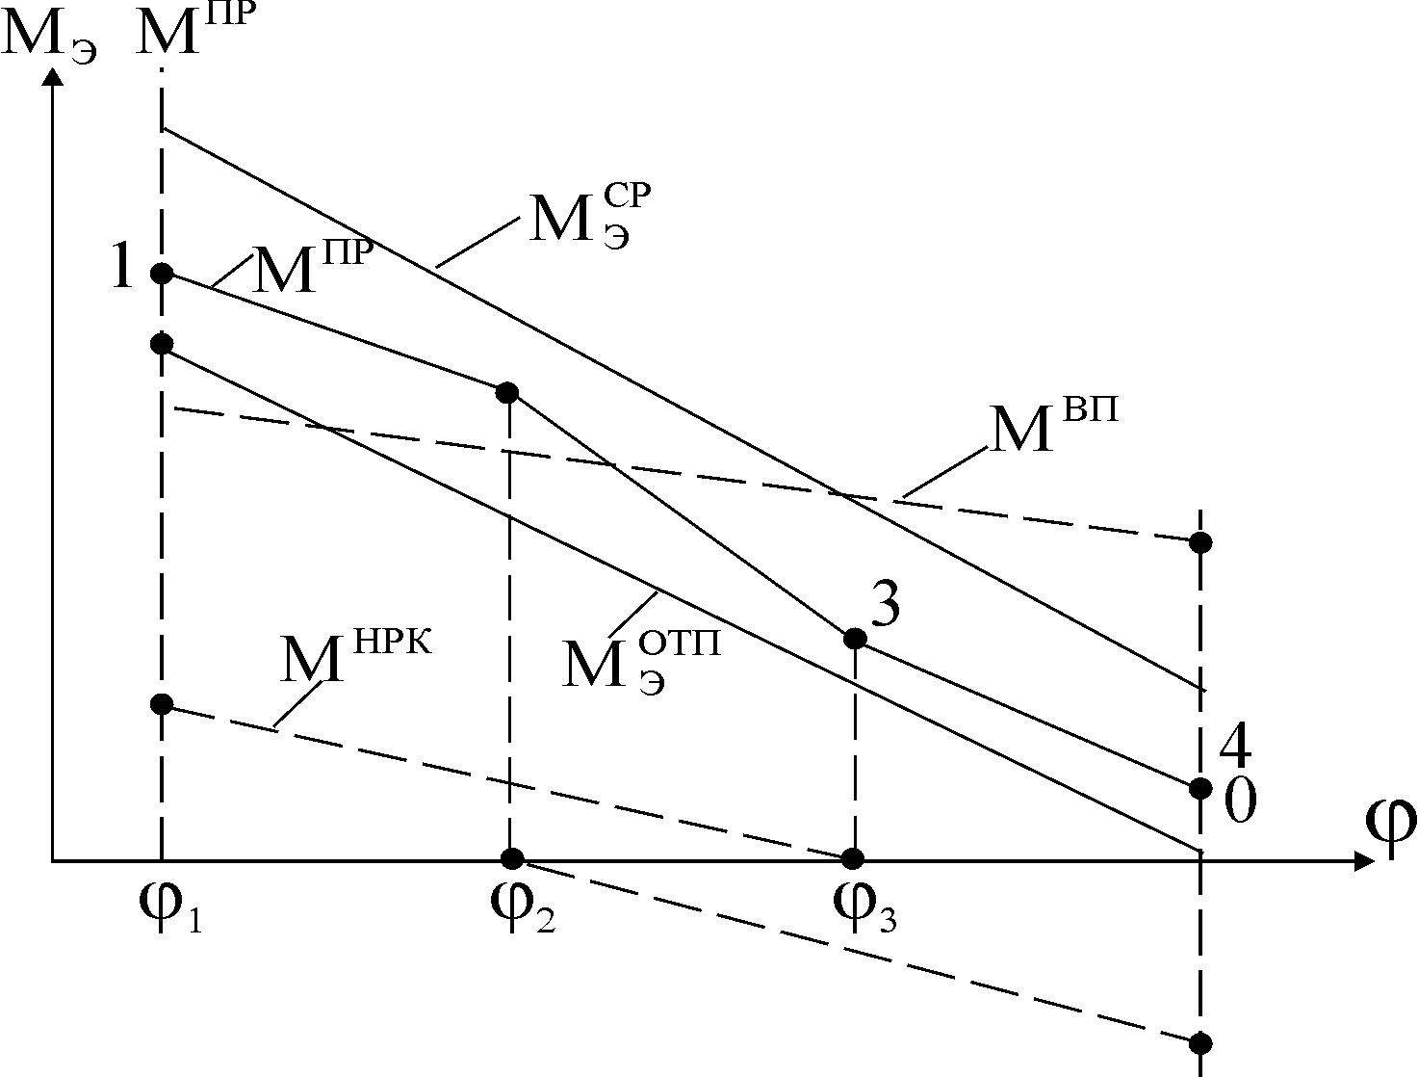
Рис.1.Диаграмма моментов, действующих в реле.

Список литературы
- Ройзен В.З. Электромагнитные малогабаритные реле.Л. Энергоатомиздат, 1986, 252 с.
- Агаронянц Р.А. Электромагнитные элементы технической кибернетики. М., Наука 1972, 277 с.

